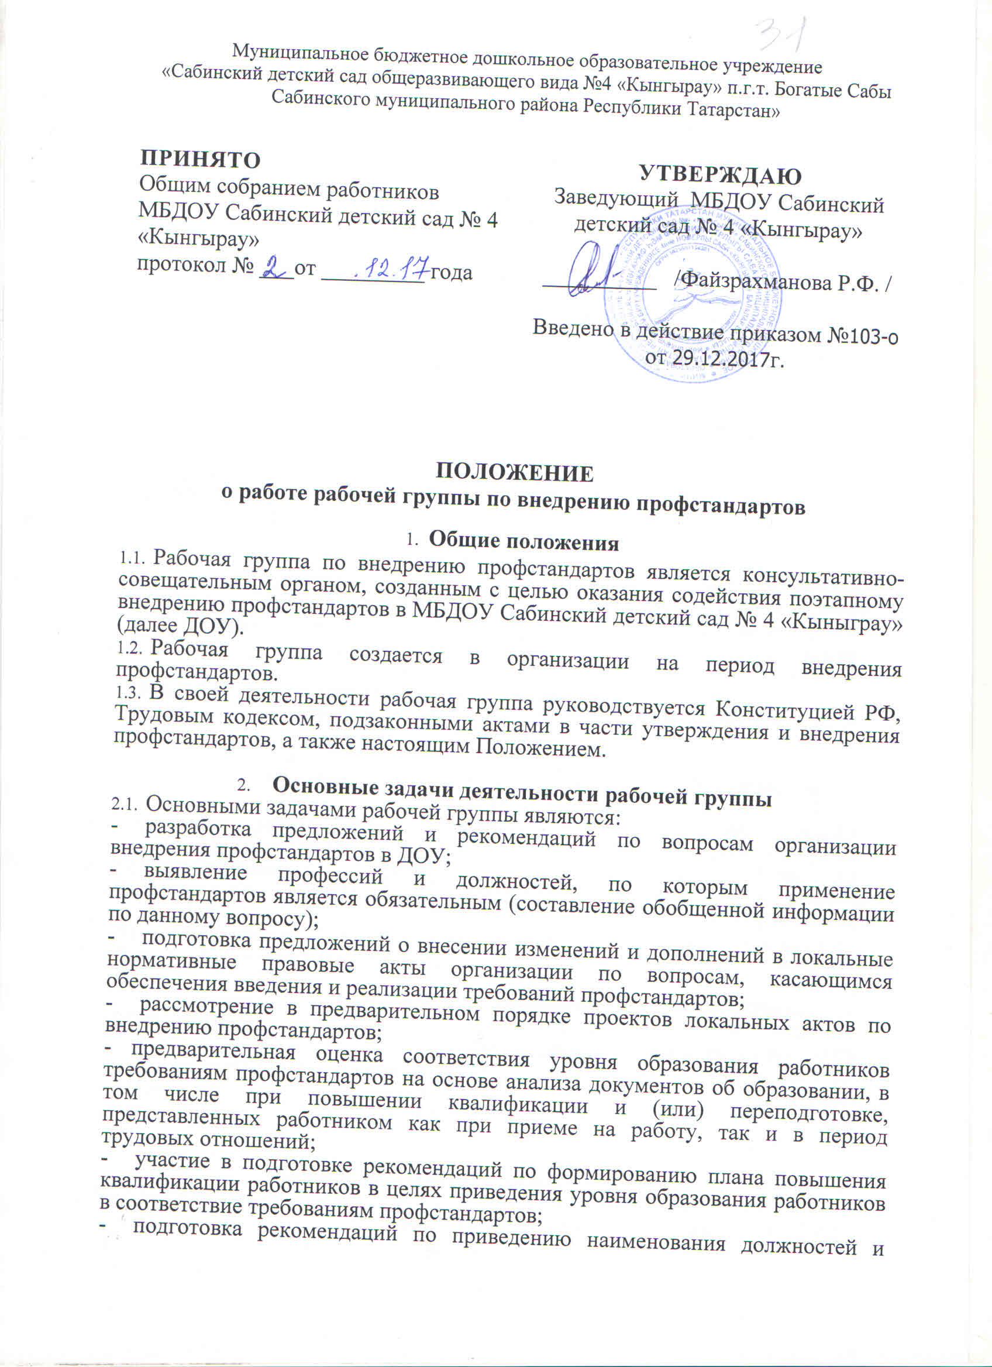
Муниципальное бюджетное дошкольное образовательное учреждение
«Сабинский детский сад общеразвивающего вида №4 «Кынгырау» п.г.т. Богатые Сабы
Сабинского муниципального района Республики Татарстан»

ПРИНЯТО  Общим собранием работников  МБДОУ Сабинский детский сад № 4 «Кынгырау»  протокол № ___от _________ года | УТВЕРЖДАЮ  Заведующий МБДОУ Сабинский детский сад № 4 «Кынгырау»  __________ /Файзрахманова Р.Ф. /  Введено в действие приказом №103-о от 29.12.2017г.

ПОЛОЖЕНИЕ
о работе рабочей группы по внедрению профстандартов
- Общие положения
  - Рабочая группа по внедрению профстандартов является консультативно-совещательным органом, созданным с целью оказания содействия поэтапному внедрению профстандартов в МБДОУ Сабинский детский сад № 4 «Кыныграу» (далее ДОУ).
  - Рабочая группа создается в организации на период внедрения профстандартов.
  - В своей деятельности рабочая группа руководствуется Конституцией РФ, Трудовым кодексом, подзаконными актами в части утверждения и внедрения профстандартов, а также настоящим Положением.

- Основные задачи деятельности рабочей группы
  - Основными задачами рабочей группы являются:
- разработка предложений и рекомендаций по вопросам организации внедрения профстандартов в ДОУ;
- выявление профессий и должностей, по которым применение профстандартов является обязательным (составление обобщенной информации по данному вопросу);
- подготовка предложений о внесении изменений и дополнений в локальные нормативные правовые акты организации по вопросам, касающимся обеспечения введения и реализации требований профстандартов;
- рассмотрение в предварительном порядке проектов локальных актов по внедрению профстандартов;
- предварительная оценка соответствия уровня образования работников требованиям профстандартов на основе анализа документов об образовании, в том числе при повышении квалификации и (или) переподготовке, представленных работником как при приеме на работу, так и в период трудовых отношений;
- участие в подготовке рекомендаций по формированию плана повышения квалификации работников в целях приведения уровня образования работников в соответствие требованиям профстандартов;
- подготовка рекомендаций по приведению наименования должностей и профессий работников в соответствие профстандартам, а также по внесению изменений в штатное расписание;
- подготовка рекомендаций по изменению системы оплаты труда в целях ее совершенствования и установления заработной платы в зависимости как от уровня квалификации работника, так и от фактических результатов его профдеятельности (критериев эффективности).
  - Рабочая группа для выполнения возложенных на нее задач:
- анализирует работу по решению вопросов организации внедрения профстандартов;
- консультирует ответственных работников учреждения, на которых возложены обязанности по внедрению профстандартов, по проблеме внедрения и реализации профстандартов с целью повышения уровня их компетентности;
- регулярно заслушивает информацию кадровой службы, руководителей подразделений о ходе внедрения профстандартов;
- информирует работников о подготовке к внедрению и порядке перехода на профстандарты через наглядную информацию, официальный сайт организации, проведение собраний, индивидуальных консультаций, письменных ответов на запросы отдельных работников;
- готовит справочные материалы по вопросам введения и реализации профстандартов, готовит предложения о проведении семинаров, в том числе об участии в семинарах по вопросам внедрения профстандартов.

- Состав рабочей группы
  - Рабочая группа создается из числа компетентных и квалифицированных работников организации. В состав рабочей группы обязательно входят заведующий ДОУ, представитель профсоюзной организации и старший воспитатель. Председателем назначается заведующий ДОУ, заместителем – старший воспитатель, секретарь выбирается из числа членов группы.
  - Количественный и списочный состав рабочей группы определяется приказом директора. Изменения в приказ вносятся по мере необходимости.

- Порядок работы рабочей группы
  - Заседания рабочей группы проводятся по мере необходимости.
  - Заседания рабочей группы являются открытыми.
  - Заседание рабочей группы является правомочным, если на нем присутствовало не менее 2/3 числа списочного состава рабочей группы.
  - Повестка заседания формируется руководителем рабочей группы на основании предложений членов рабочей группы и утверждается на заседании рабочей группы.
  - Решения рабочей группы принимаются простым большинством голосов и оформляются протоколом, который подписывается председателем рабочей группы.
  - Решения рабочей группы имеют рекомендательный характер.
  - Деятельность рабочей группы прекращается (приостанавливается) и возобновляется приказом руководителя.
  - Рабочая группа по внедрению профстандартов не подменяет иных комиссий (рабочих групп), созданных в ДОУ (аттестационной, квалификационной), и не может выполнять возложенные на иные комиссии (рабочие группы) полномочия.

- Заключительные положения
  - Настоящее Положение вступает в силу с момента его утверждения и действует до его отмены, изменения или замены.

